GRÖMO Ein-Kopf-Dilatation

GRÖMO

Eigenschaften

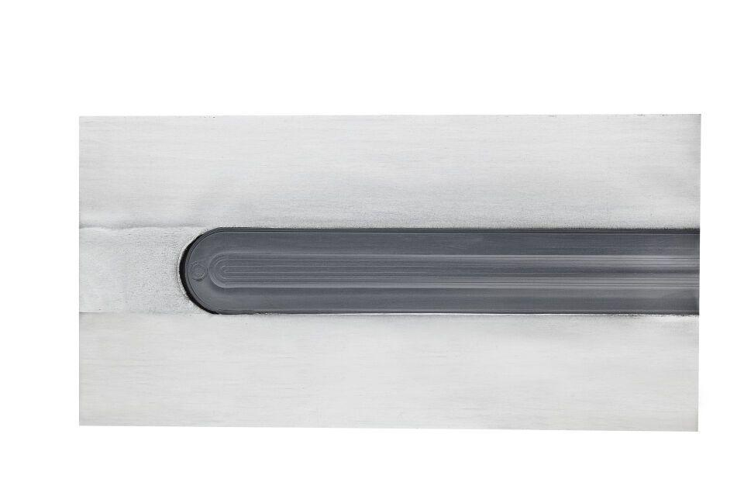

Farbton

kupfer, silber

Oberfläche

beschichtet, matt

Werkstoff

Edelstahl, Kupfer, Zink

Breite (mm)

390,00

Länge (mm)

700,00 - 800,00